课时3 等高线地形图的应用
1．等高线地形图与河流
(1)根据等高线的形状和疏密判断水系、水文特征
判断水系特征 | ①山地常形成放射状水系；②盆地常形成向心状水系；③山脊常形成河流的分水岭(山脊线)；④山谷常有河流发育(山谷线)；⑤等高线穿越河谷时向上游弯曲，等高线在山脊处向低处弯曲
判断水文特征 | ①等高线密集的河谷，流速大、水能资源丰富，在陡崖处形成瀑布；②河流流量除与降水量有关外，还与流域面积(集水区域面积)有关；③河流流出山口处常形成冲积扇(洪积扇)

(2)判断河流流向、流域面积及水库储水面积
判断流向 | 由海拔高处流向低处。发育于河谷，河流流向与等高线凸出方向相反
判断流域面积 | 根据山脊线作为河流的分水岭，确定河流的流域范围，估算流域面积
判断水库储水面积 | 找到最高水位的海拔，根据此海拔等高线围绕的范围，估算其面积

思考 坡面径流流向与等高线有怎样的关系？
答案 坡面上的径流流向与等高线垂直并指向海拔低处。
2．等高线地形图与气候
判断气候特征 | 气候特征应结合纬度位置、海陆位置、地势高低、坡向(阳坡气温高，蒸发强；阴坡气温低，蒸发弱)等因素分析
判断气候差异 | 气温差异 | 求出高度差，再用气温垂直递减率0.6 ℃/100 m计算温度差，地势越高气温越低
判断气候差异 | 降水差异 | 迎风坡降水多于背风坡
判断气候差异 | 光照差异 | 阳坡多于阴坡，同一种植被在阳坡的分布上界高于阴坡

3.等高线地形图与人类活动
(1)选点
点的类型 | 区位要求
水库 | 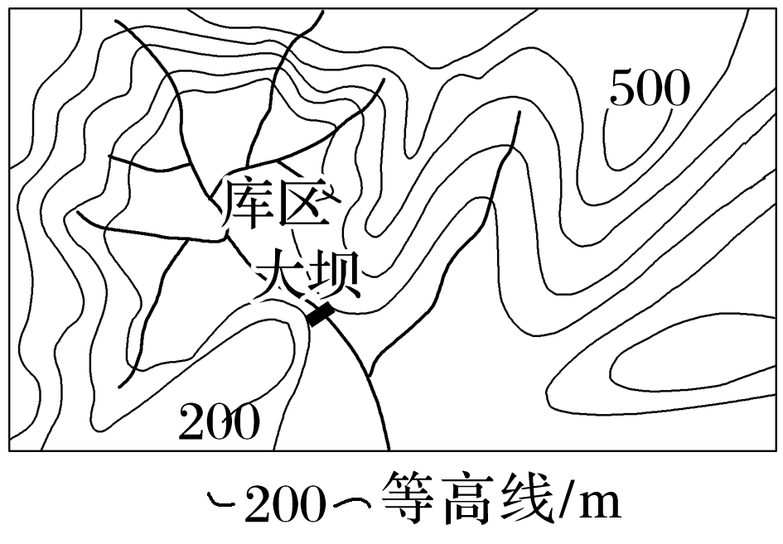  坝址：①选在两侧等高线密集的河流峡谷出口最窄处，理由是该处筑坝工程量小、造价低、库区容水量大；②应避开喀斯特地貌区、地质断裂带，并考虑移民、生态环境等问题。  库区：宜选在河谷、山谷地区，或“口袋”形的洼地或小盆地，以保证有较大的集水面积和库容
港口 | 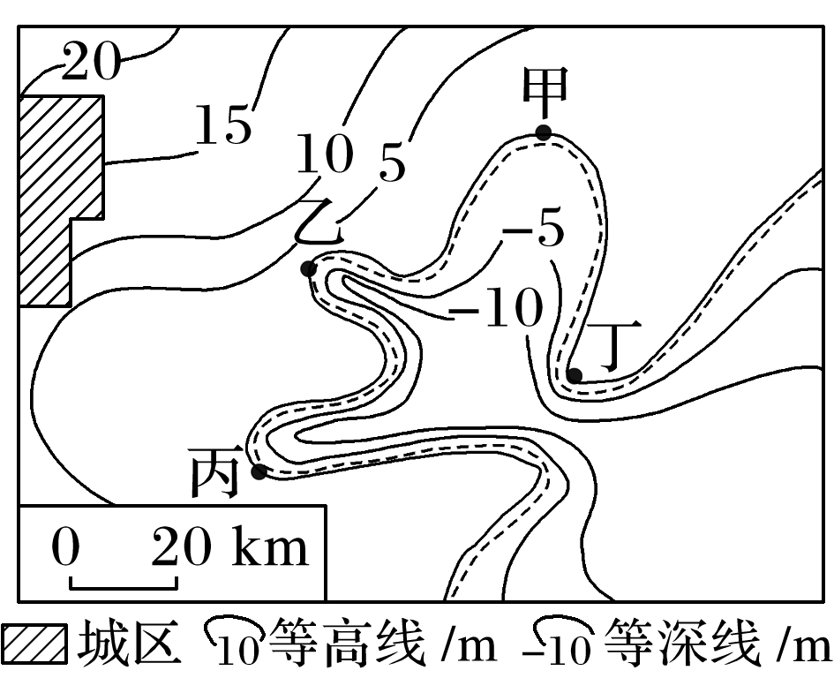  ①应建在等高线稀疏、等深线密集的海湾地区，避开含沙量大的河流，以免引起航道淤塞；②要建在经济发达、腹地广阔的地区。  图中丙处筑港最佳，理由是：丙在海湾内，可避风浪；且等深线较密集，水深；陆上地势平坦开阔，利于建港
宿营地 | 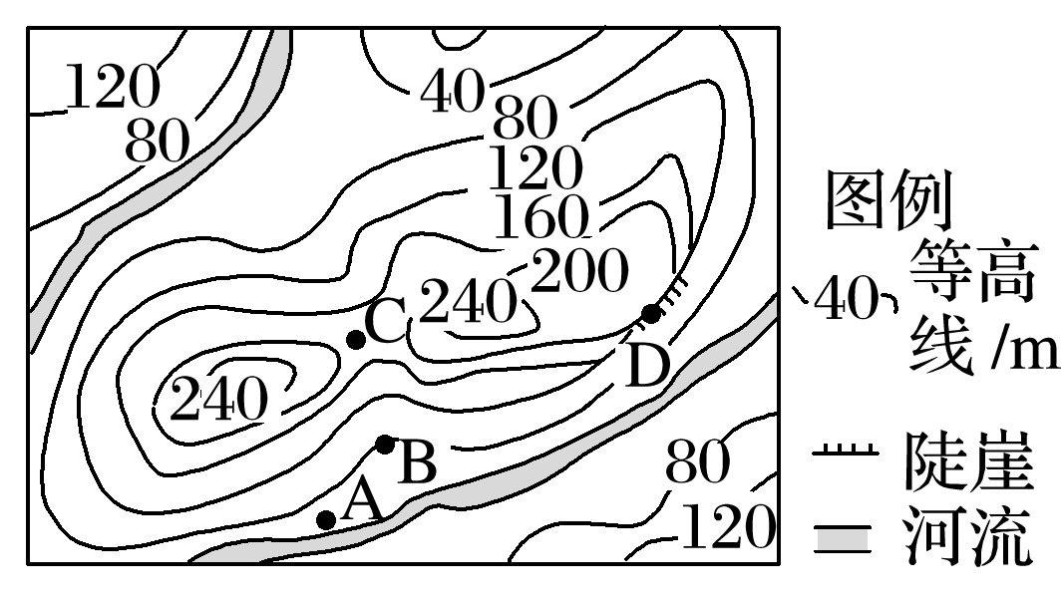  ①应避开河谷、河边，以防暴雨造成的山洪暴发；②避开陡坡、陡崖，以防崩塌、落石造成伤害；③应选在地势较高的缓坡或较平坦的鞍部宿营。  图中宿营地应选在C地

(2)选线
①公路、铁路
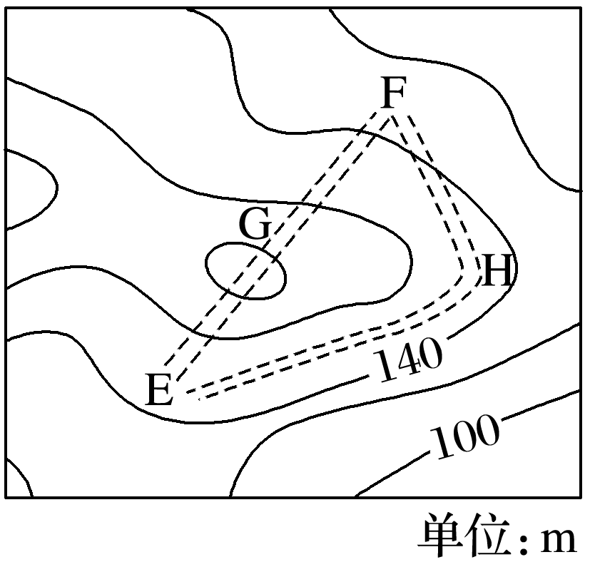
一般要求坡度平缓、尽量与等高线平行，线路较短，尽量少占农田、少建桥梁，避开陡崖、陡坡等，通往山顶的公路，往往需建盘山公路。图中公路选线为EHF。
②引水路线
首先考虑水从高处向低处流，再结合距离的远近确定。图中①线更合理。
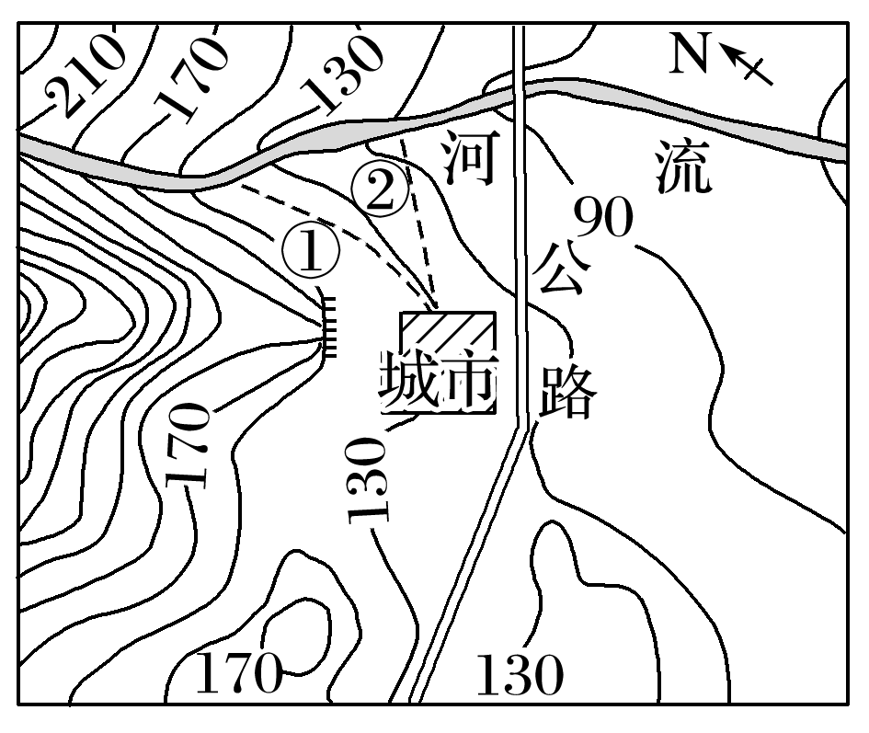
③输油、输气管道
路线尽可能短，尽量避免通过山脉、大河等，以降低管道施工难度和建设成本。
(3)选面
①农业生产布局
根据等高线地形图反映的地形类型、地势起伏、坡度陡缓，结合气候和水源条件，因地制宜提出农、林、牧、渔业合理布局的方案。平原宜发展种植业；山区宜发展林业、畜牧业。
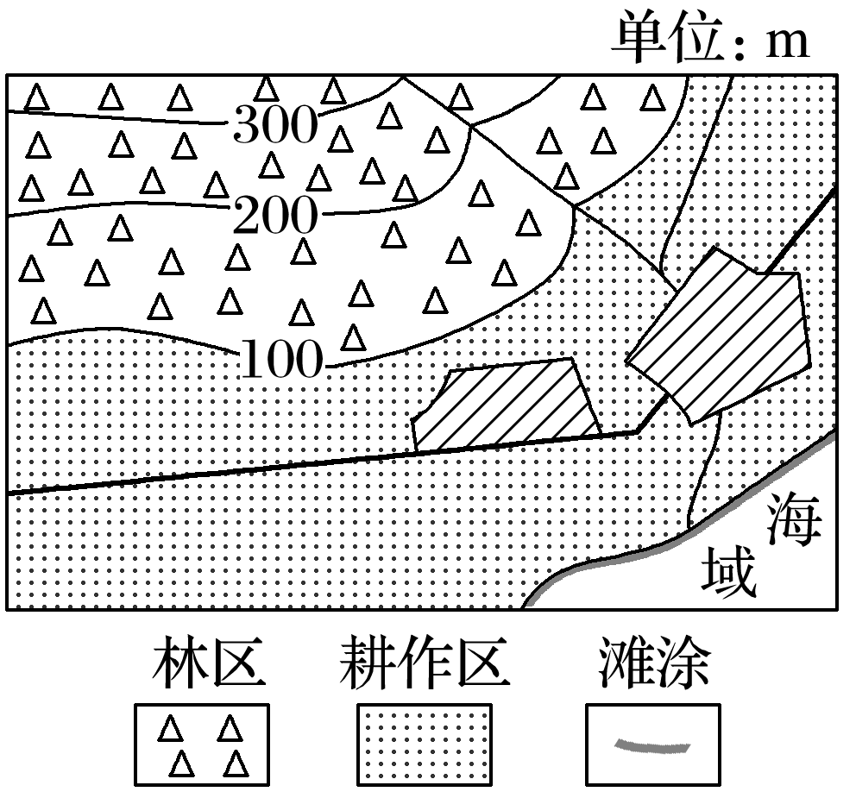
②工业区、居民区选址
一般选在靠近水源、交通便利、等高线间距较大的地形平坦开阔处。
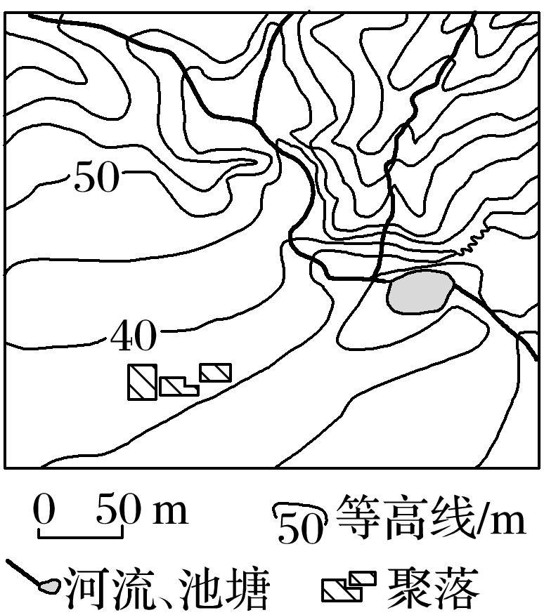
4．地形剖面图的绘制
第1步：确定剖面线。在等高线图上画出一条剖面线(可能为已知，如图中的A～B)。
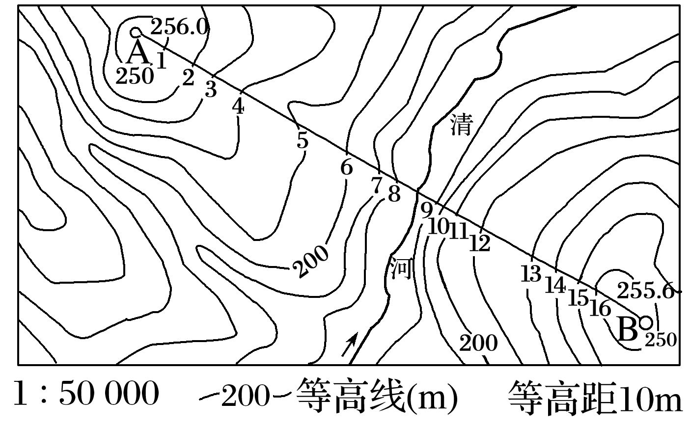
第2步：建坐标。纵坐标表示高度，横坐标表示水平距离。
第3步：确立比例尺。垂直比例尺一般是原图的5、10、15、20倍，倍数越大，起伏越明显，水平比例尺一般与原图一致。
第4步：描点。将剖面线与等高线的所有交点(或仅描关键点，如最高点、最低点)按其水平距离和高程转绘到坐标图中。
第5步：连线。用光滑曲线将各点顺次连接，注意相邻两点间的升降趋势(如图中8、9两点高度相同，两者之间为河谷，地势较低)。AB间的剖面图如下：
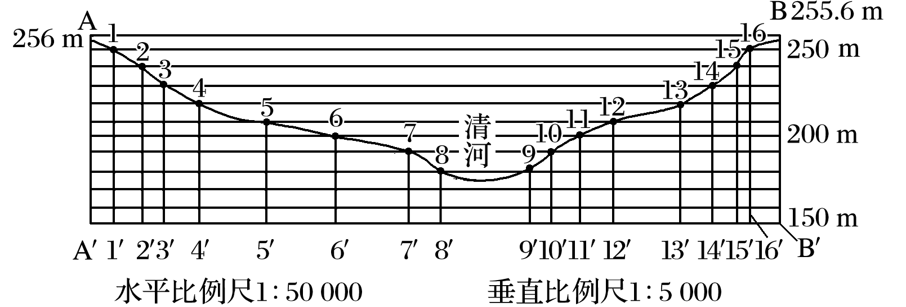
5．地形剖面图的判读
判读地形剖面图，主要抓住以下“三看”：
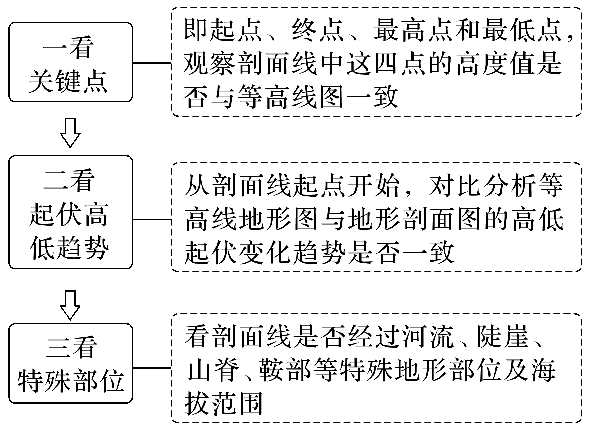
6．通视问题的判读
(1)先整体——看两点之间是否有山脊、山峰的阻挡
阻挡 | 不阻挡
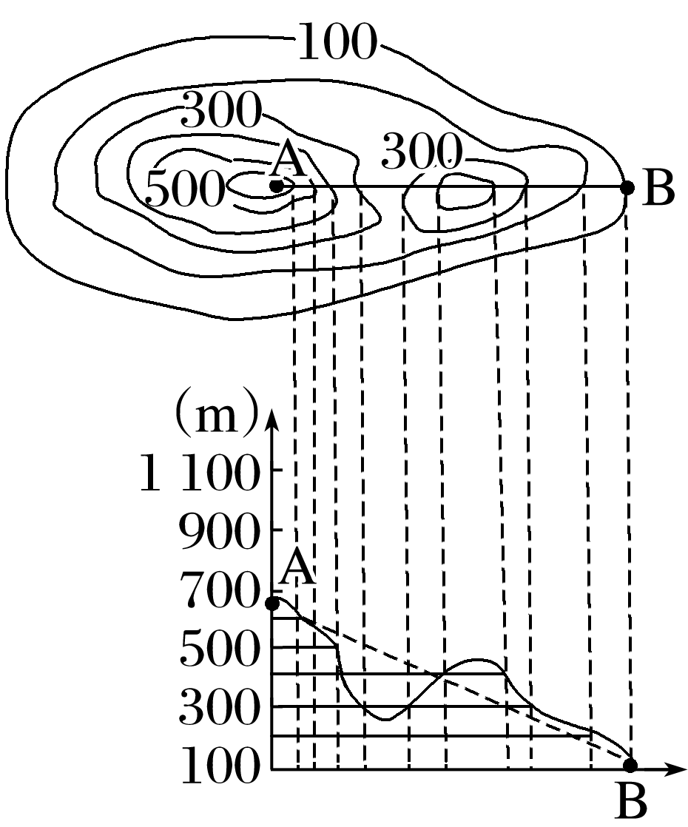  两点间有山脊，即地面呈“下降—上升—下降”，若隆起点挡住视线，则不能通视 | 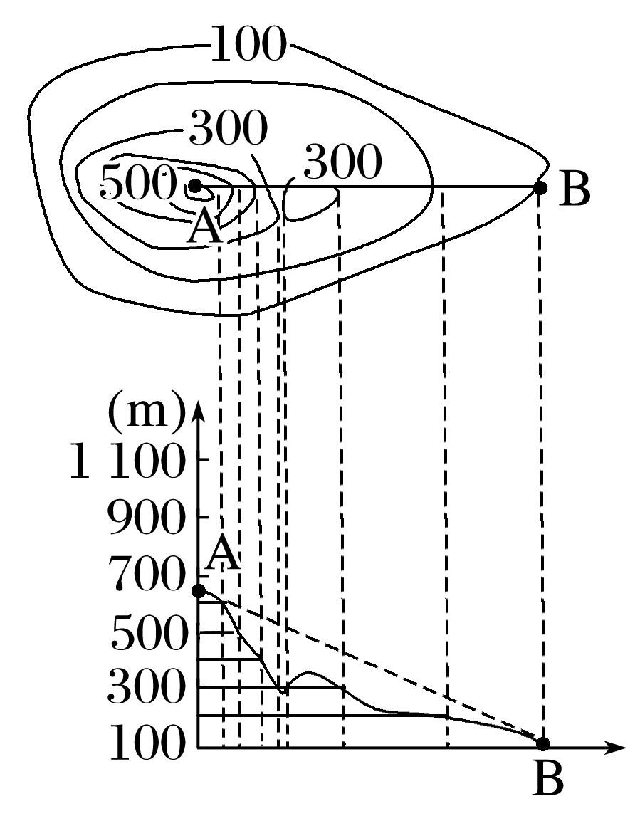  两点间有山脊，即地面呈“下降—上升—下降”，若隆起点未挡住视线，则可以通视

(2)再局部——看凸凹坡
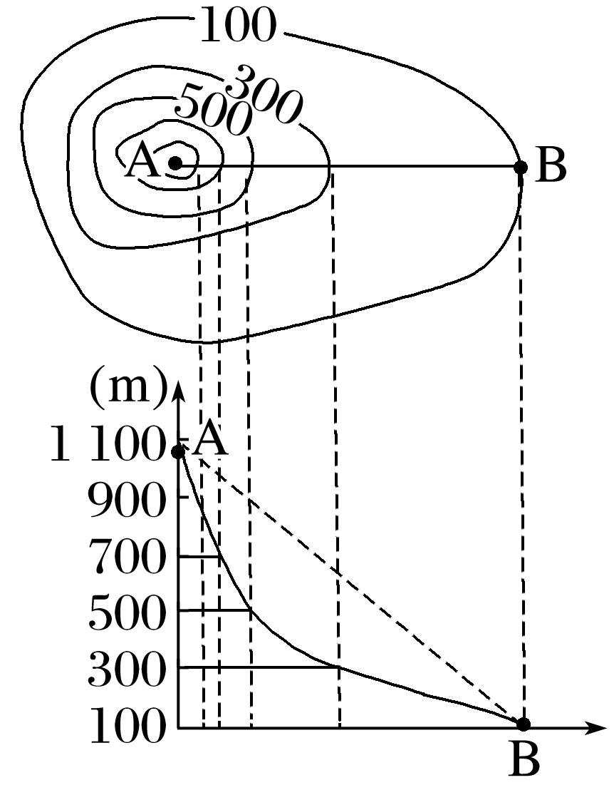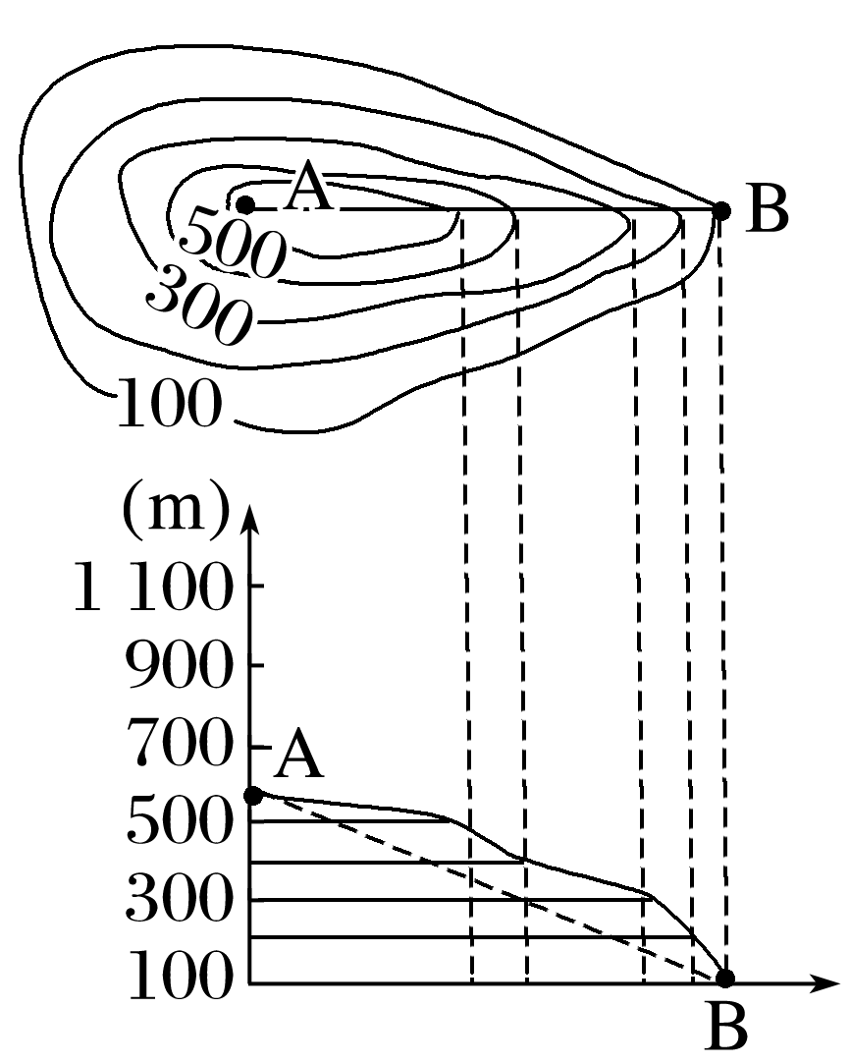
凹坡 凸坡
从山顶向四周，等高线先密后疏，为“凹坡”；凹坡可通视。
从山顶向四周，等高线先疏后密，为“凸坡”；凸坡不能通视。
(3)根据是否穿越沟谷判断
如果穿越沟谷，由于后半部分地势升高，即使地势再降低，也会因为地形阻挡而无法通视(如图)。
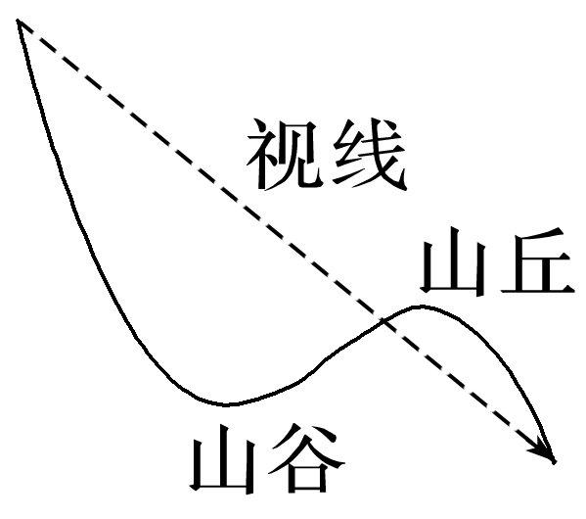
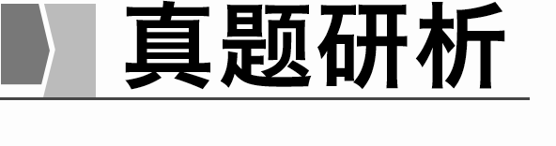
(全国文综Ⅱ)阅读图文材料，完成下列要求。(24分)
云南省宾川县位于横断山区边缘，高山地区气候凉湿，河谷地区气候干热。为解决河
谷地区农业生产的缺水问题，该县曾在境内山区实施小规模调水，但效果有限。1994年“引洱(海)入宾(川)”工程竣工通水，加之推广节水措施，当地农业用水方得以保障。近些年来，宾川县河谷地区以热带、亚热带水果为主的经济作物种植业蓬勃发展。下图示意宾川县的地形。
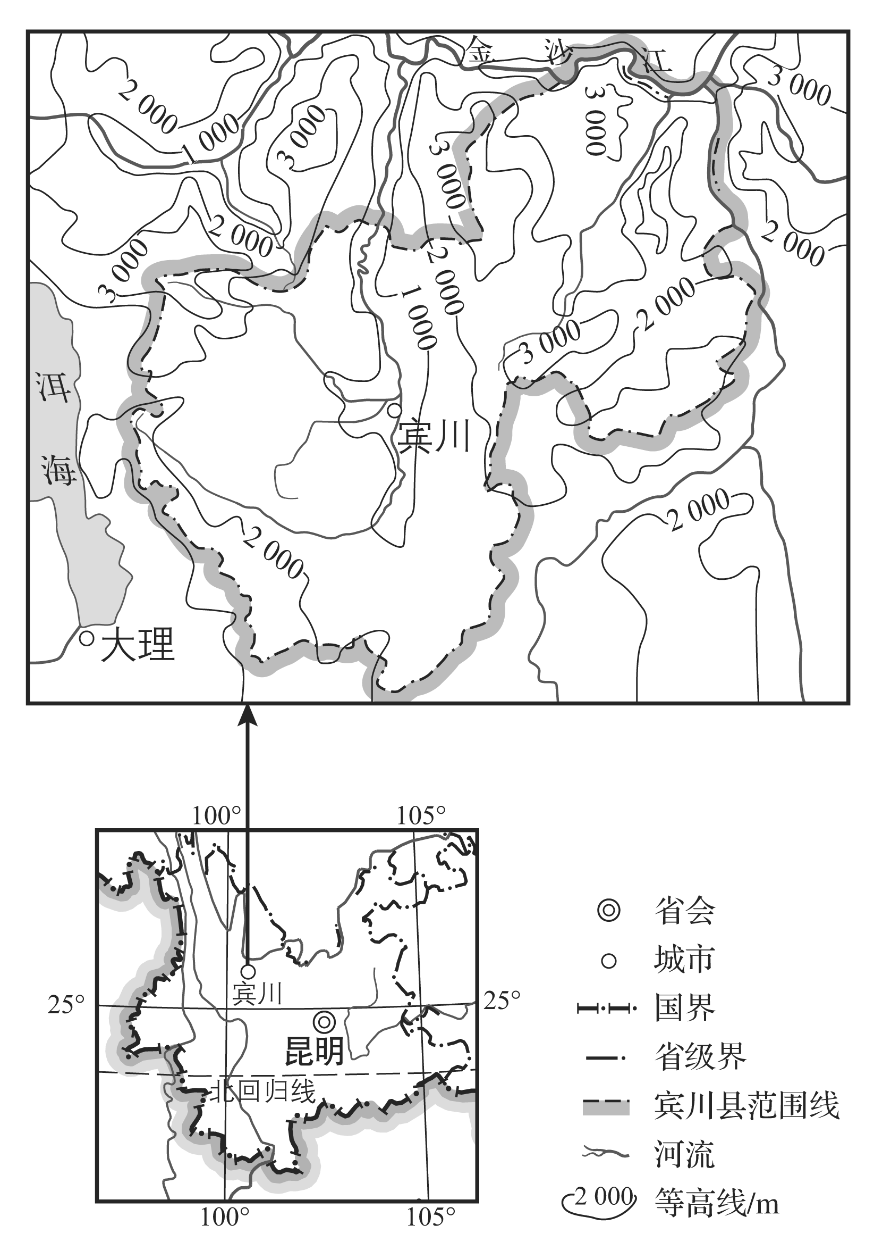
(1)指出宾川县地形的主要特点，并推测耕地分布及数量的特点。(6分)
(2)说明地形对宾川县河谷地区干热气候特征形成的影响。(8分)
(3)用水得到保障后，当地热带、亚热带水果种植业蓬勃发展，从气候角度分析其原因。(6分)
(4)以水果种植业为基础，提出宾川县为促进经济进一步发展可采取的措施。(4分)
[关键信息点拨]
该地夏季主要盛行西南季风；地处山地高原，昼夜温差大，利于养分积累，水果品质高。
气候干热，晴天多，光照强。
由等高线地形图可知，当地大部分山地等高线在2 000米以上，谷地等高线数值在1 000
米以下，因此当地地形特点是山高谷深，地势崎岖，交通不便，耕地主要分布在谷地和山间盆地，数量少；宾川县河谷呈南北走向，与夏季盛行风向不一致，河谷地区位于背风坡，气流下沉增温，空气较为干燥，不易形成降水；另外谷地地形封闭，热量不易散失，气温较高。
由示意图可以看出，当地纬度低，气温高，热量充足，水果可以全年生长；宾川距离省会
昆明较近，利于发挥自身特色，接受昆明的资金、技术等发展旅游业。

答案 (1)地形特点：山高谷深。耕地特点：耕地主要分布在谷地和山间盆地，数量少(或面积小、占土地面积比重小)。
(2)宾川县位于温暖湿润的亚热带季风气候区，因山高谷深，谷地盛行下沉气流，气流下沉过程中增温且谷地热量不易散失，导致热(气温高)，同时不易形成降水，导致干(降水少)。
(3)全年气温高，热量充足，热带、亚热带水果全年可以生长；(海拔高，晴天多，)气温日较差大，光照强，有利于水果品质提高(糖分积累)。
(4)吸引相关企业投资，发展水果加工业；引进并培育优良品种，树立品牌；加大宣传力度，开拓水果销售市场；促进以水果种植为基础的旅游产业化；完善交通等基础设施建设等。
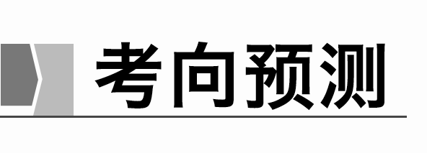
考向1 通过“等高线地形图与人类活动”考查“综合思维”
(2023·江苏扬州市模拟)2022年北京冬奥会组委会选择北京延庆区小海坨山建设国家高山滑雪中心。小海坨山主峰海拔2 199米。下图示意国家高山滑雪中心雪道分布。回答1～2题。
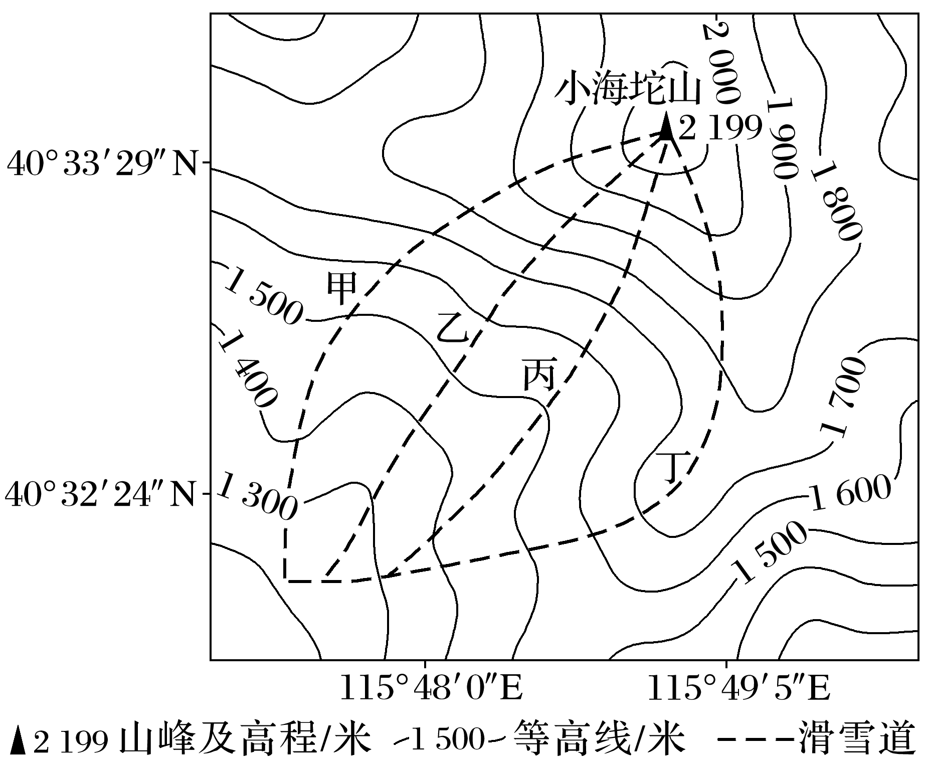
1．国家高山滑雪中心的四条滑雪道( )
A．落差均未超过800米
B．甲、丁道均沿山脊分布
C．乙、丙道的延伸方向基本一致
D．丁道坡度最大
2．国家高山滑雪中心比黑龙江省亚布力滑雪场的市场潜力更大，其主要影响因素是( )
A．基础设施 B．地理位置
C．环境容量 D．运营成本
答案 1.C 2.B
解析 第1题，根据图中等高线的数值可判断四条滑雪道落差均超过800米，A错误。等高线弯曲部分向低处凸出为山脊，可以看出甲道和丁道均有部分路段没有沿山脊分布，B错误。根据图示可判断乙、丙道延伸方向大致均为东北－西南走向，C正确。等高线越密集坡度越大，而丁道等高线分布稀疏，坡度平缓，D错误。第2题，国家高山滑雪中心在北京延庆区，与黑龙江省亚布力滑雪场相比，北京延庆区周边人口较多，游客数量更多，市场潜力更大，B正确。
考向2 通过“地形剖面图”考查“地理实践力”
3．读“我国某地地形图”，回答下列问题。(10分)
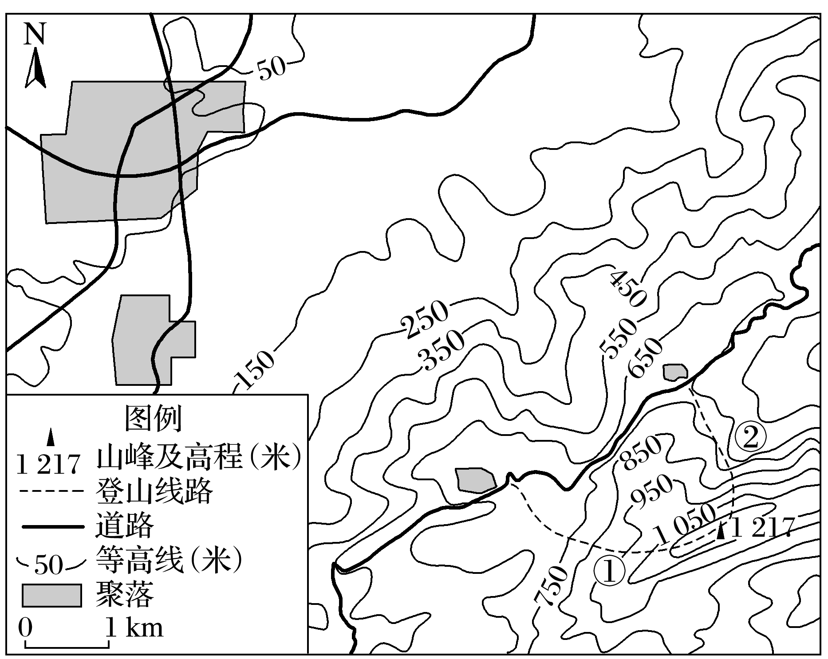
(1)为休闲游游客从①②中选择一条路线，说明理由并绘制该路线剖面图。(6分)
(2)说明图示区域不同地形条件下交通与聚落的特点。(4分)
答案 (1)选择①路线。理由：①路线整体坡度较缓，体力消耗较少。剖面图示如下：
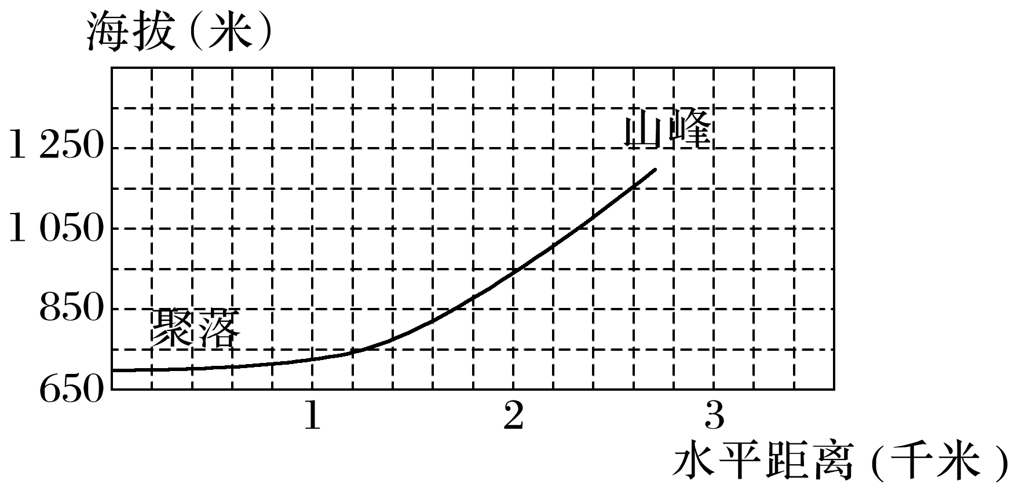
(2)平原地区交通线路数量多、密度大、聚落规模大；山区交通线路数量少，聚落规模小，分布较分散。

图形判读1 等值线图的判读
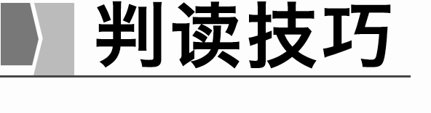
1．图示
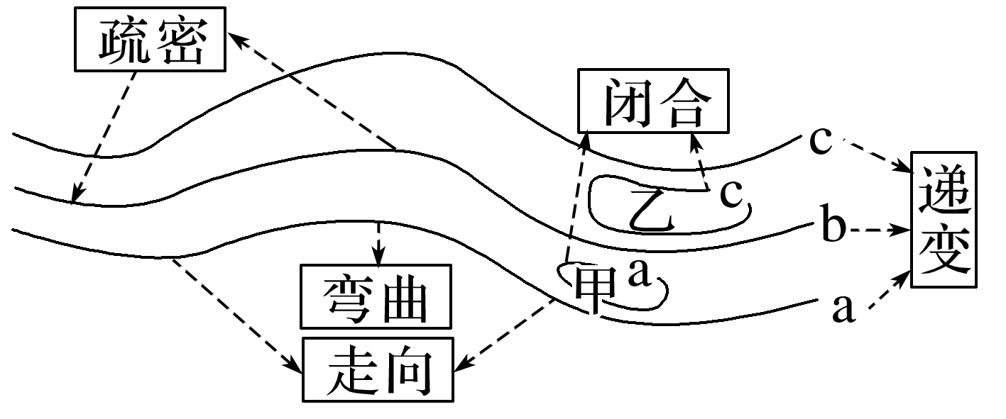
2．判读步骤
看图名 | 确定等值线图类型，判断相关的影响因素
读数值 | 既要读数值的大小，又要读数值的递变规律 | 假设上图中数值自南向北递减，若是等温线可判断为北半球；若是等高线可判断地势南高北低；若是等压线，说明南侧为高压
比疏密 | 看等值线之间的间距，注意相邻两条等值线数值差是否相同 | ①若密集：等高线密集说明坡度陡，等压线密集说明风力大，等温线密集说明温差大。②若稀疏：等高线稀疏说明坡度缓，等压线稀疏说明风力小，等温线稀疏说明温差小
看走向 | 走向表明等值线的延伸特点，可以判读主要的影响因素 | 注意描述方法，若是有明显弯曲需要分段描述。描述语言：“大致呈东西走向”“大致与纬线(等高线、海岸线)平行”“东段大致呈东西走向、西段大致呈东北—西南走向”
辨弯曲 | 理解“凸高为低，凸低为高”的规律 | 凸向高值区，说明数值较低，如山谷向海拔高处凸，低压槽向气压高处凸出；凸向低值区，说明数值较高，如山脊向海拔低处凸，高压脊向气压低处凸；洋流流向与等温线弯曲方向相同，由高温海区流向低温海区为暖流，反之为寒流
析闭合 | 一般遵循“大于大的，小于小的”的原则 | 如上图中若a＞b>c，则甲处数值大于a，乙处数值小于c
观特殊 | 观察等值线图中的特殊地方 | ①等高线图中几条线重叠的地方表示陡崖。②等压线非常密集且气压较低的环形区域可能存在台风

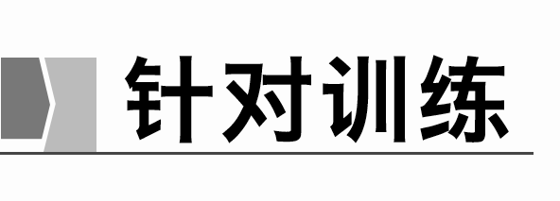
等流时线是流域内的降雨汇流到河口所用时间相等的点的连线。下图示意某流域等流时线。据此完成1～2题。
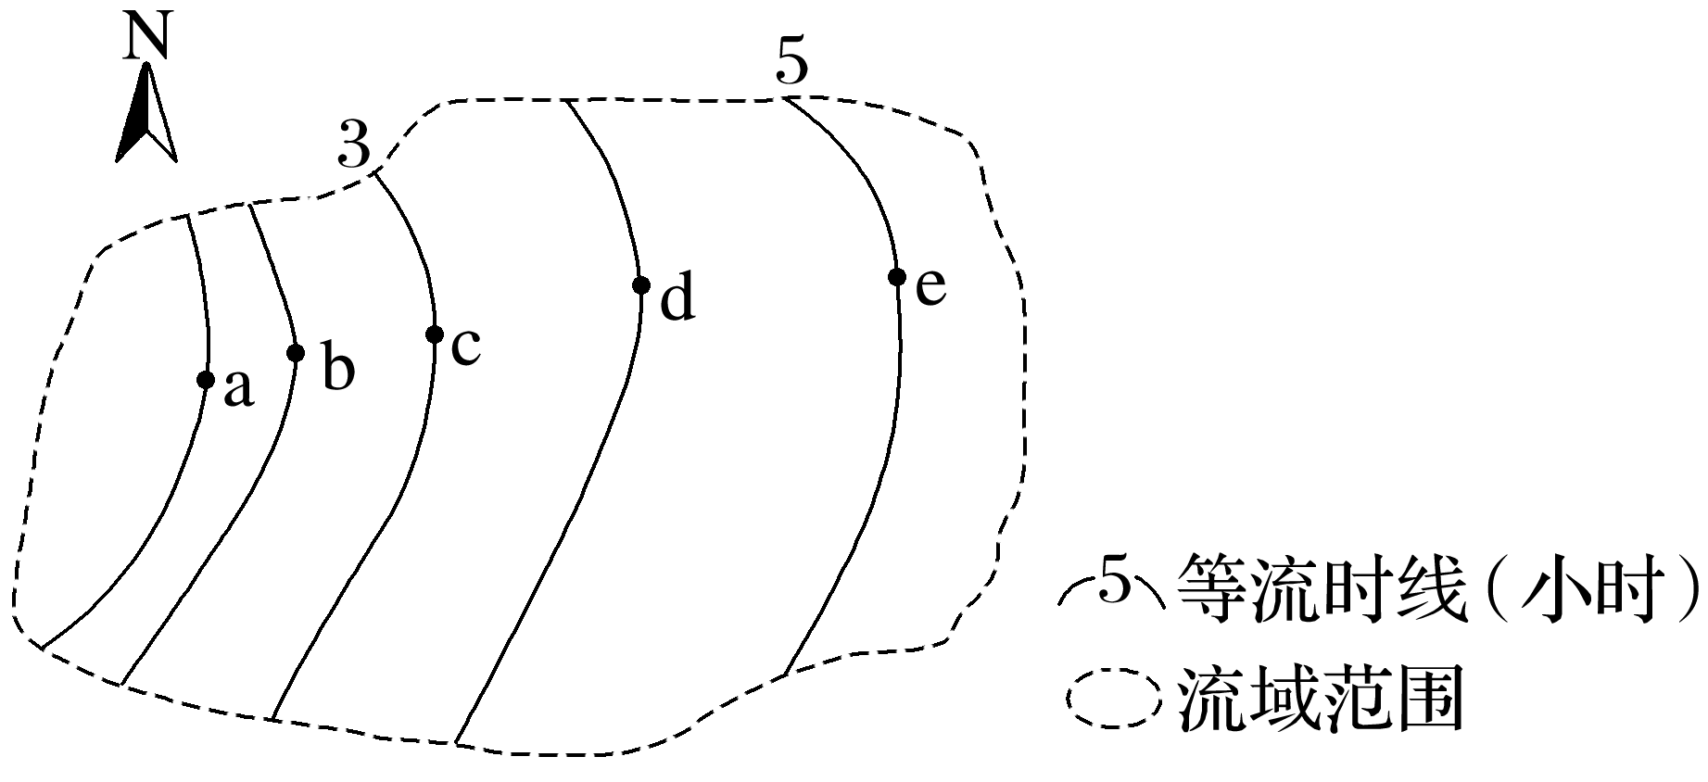
1．流域内河流干流的大致流向是( )
A．自东向西 B．自西向东
C．自南向北 D．自北向南

2．流域内平均坡度最陡的河段是( )
A．ab段 B．bc段
C．cd段 D．de段
答案 1.A 2.D
解析 第1题，等流时线是流域内的降雨汇流到河口所用时间相等的点的连线，汇流到河口的时间越短，说明离河口越近。根据图示，e点降雨汇流到河口的时间最长，a点降雨汇流到河口的时间最短，因此河流的流向是由e到a的方向，再结合指向标可知，河流干流大致为自东向西流，选A。第2题，根据材料可知，两点间在相等的时间内，距离越大，说明河流流速越快，平均坡度越陡。de段间距最大，因此de段河流流速最快，平均坡度最陡，选D。
下图为“我国东南某地区等坡度线(地表坡度值相等的点连成的线)图”，图中数字代表坡度(坡面与水平面的夹角)。读图，完成3～4题。
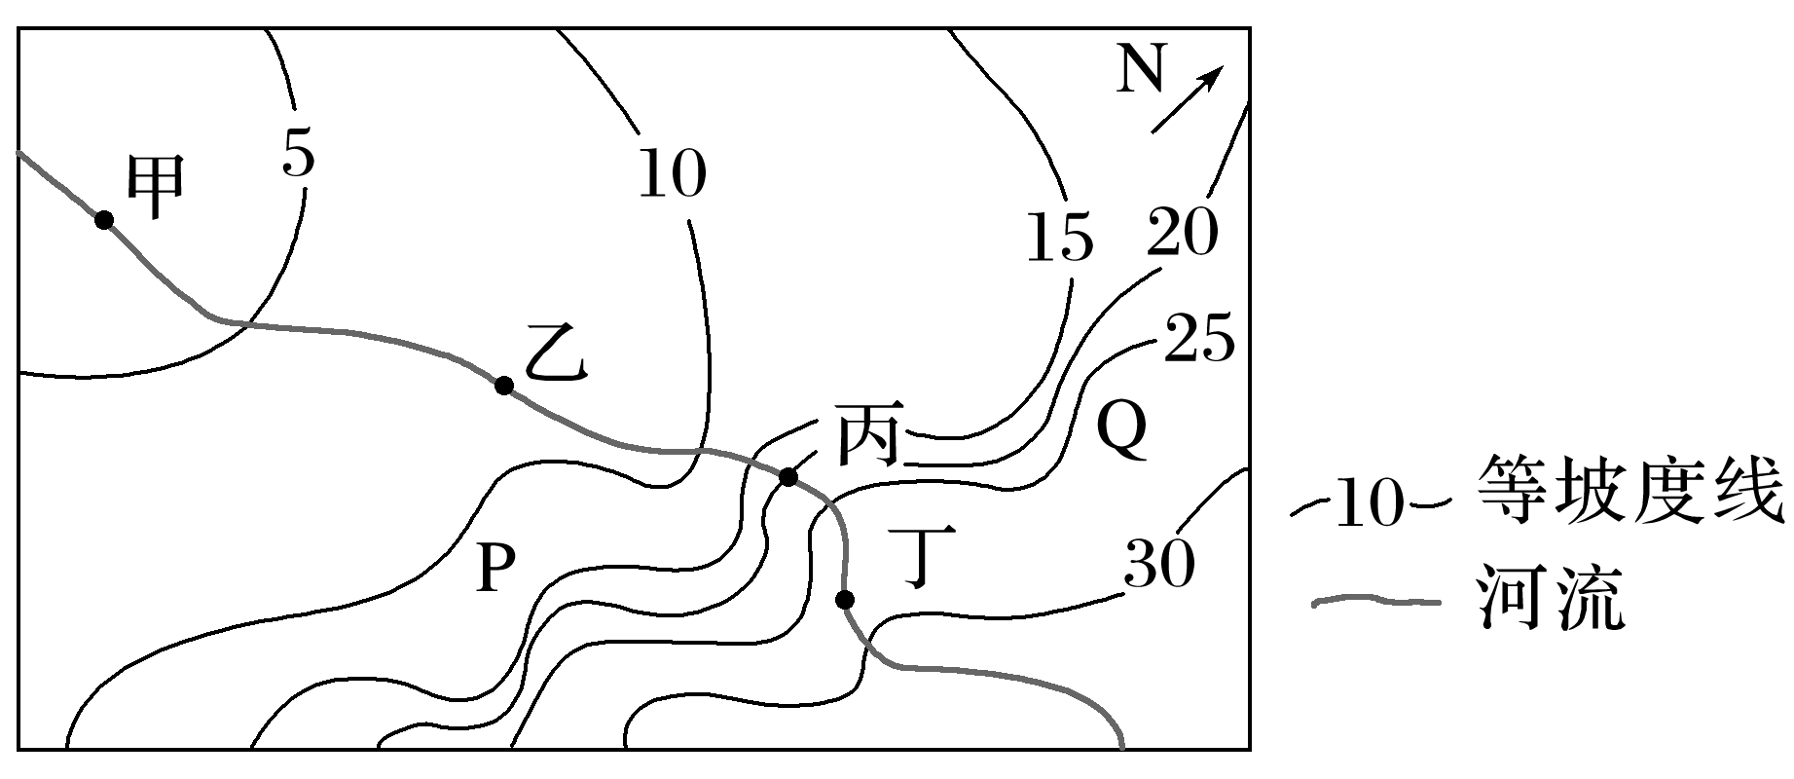
3．图示甲、乙、丙、丁四处中，水流最平缓的是( )
A．甲处 B．乙处 C．丙处 D．丁处
4．图示区域( )
A．P地为阳坡，光照条件较好
B．丙处河流流速比乙处快
C．Q地为阴坡，光照条件较差
D．甲处河流流速比丁处快
答案 3.A 4.B
解析 第3题，图中数字代表坡度(坡面与水平面的夹角)，图示甲、乙、丙、丁四处中，甲处数值最小，坡度最小，地面较平坦，水流最平缓，A正确。第4题，根据图中指向标，P地位于河流的南侧坡地，Q地位于河流北侧坡地，因此P地有可能是阴坡，Q地有可能是阳坡，A、C错误。图中等值线表示坡度，丙处比乙处坡度大，因此丙处河流流速比乙处快，B正确；甲处坡度比丁处坡度小，甲处河流流速比丁处慢，D错误。故选B。
地坑院(图1)是黄土高原上的传统民居，是向下深挖土层而建的，多分布在平坦的黄土塬(表面相对平坦的地形)面上。地坑院窑洞内冬暖夏凉，院心往往会栽种一株树冠高出地表的高大落叶乔木，院内还挖有一口深井；图2为“某黄土塬地形图”。完成5～6题。
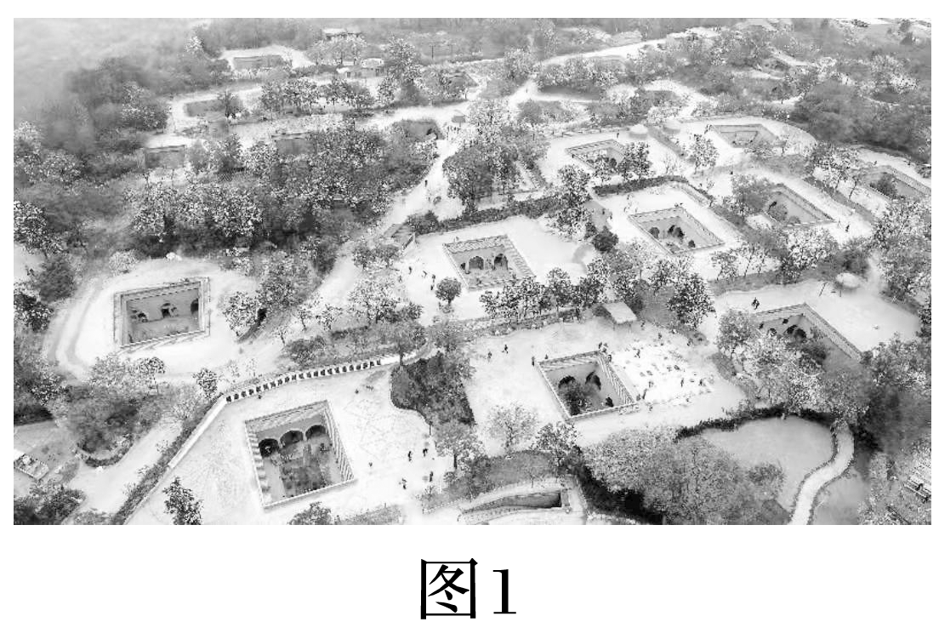
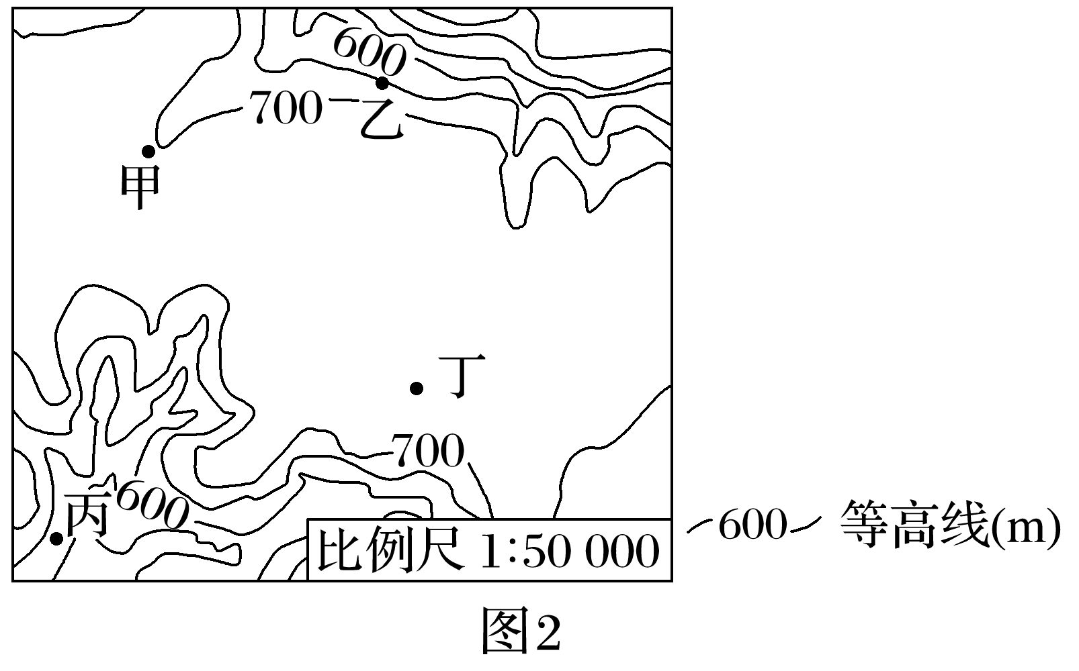
5．图2中适合建造地坑院的地方是( )
A．甲 B．乙 C．丙 D．丁
6．下列关于地坑院内挖有一口深井的原因叙述正确的是( )
①该地降水集中，多暴雨，深井可排水防涝 ②该地旱季长，深井可蓄水储水 ③深井用于储存粮食等食物 ④深井用于存储生活垃圾
A．①② B．②③ C．①③ D．②④
答案 5.D 6.A
解析 第5题，地坑院是黄土高原上的传统民居，多分布在平坦的黄土塬(表面相对平坦的地形)面上，由图可知丁地等高线稀疏，地形平坦，适合建地坑院，故D正确。第6题，地坑院是人们在深坑的四壁开凿洞穴用来居住，易积水，因此院内挖一口井，可以排水防涝，当地降水少，水资源缺乏，深井可以蓄水储水，缓解当地水资源短缺现状，故A正确。

课时精练
八达岭长城是举世闻名的万里长城中非常雄伟壮观的一段，而穿行该区的京张铁路是完全由中国人自己设计建造的第一条铁路，其“人”字形的设计更是彰显了中国人的智慧。读图，完成1～3题。
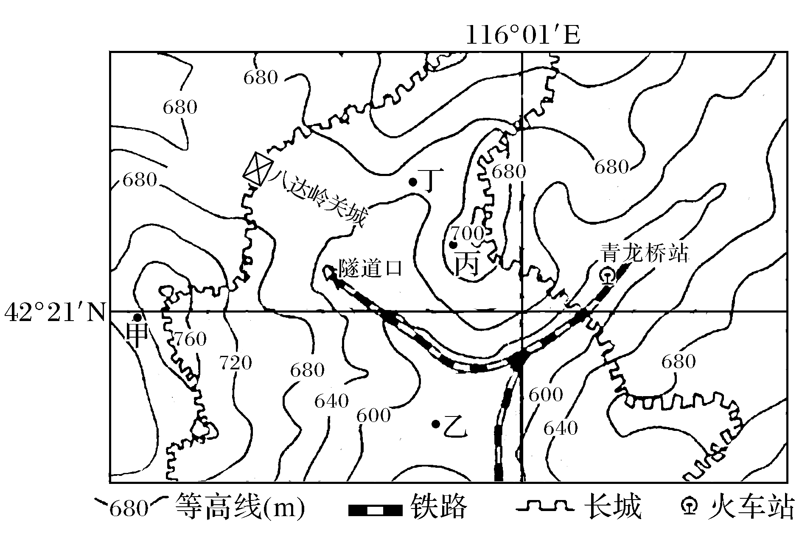
1．从图中可以看出，长城的走向特点为( )
A．沿等高线 B．沿山脊线
C．沿山谷线 D．连接聚落
2．图中能眺望到“八达岭关城”的地点是( )
A．甲地 B．乙地 C．丙地 D．丁地
3．图中“人”字形铁路线的设计目的是( )
A．避开河流，节省建设桥梁的成本
B．绕过山岭，减少开挖隧道的成本
C．既方便停靠车站，又可降低坡度
D．尽量平行于等高线，缩短运输距离
答案 1.B 2.C 3.C
解析 第1题，读图可知，长城主要分布在山脊上，走向基本按照山脊线延伸方向布局。第2题，读图可知，甲地东北侧有海拔较高的山岭阻挡，A错误；乙地西北侧的山脊阻挡了视线，B错误；丙地海拔在680～700 m，“八达岭关城”海拔在640～660 m，丙地海拔较高，且丙地与“八达岭关城”之间为谷地，视线不受阻挡，C正确；丁地西侧的山脊阻挡了视线，D错误。第3题，图中并未绘出河流，无法判断是否是为了避开河流，A错误；“人”字形铁路之间没有山岭，因此没有绕过山岭，B错误；“人”字形铁路线的设计联系了更多的车站，方便人员及物资运输，同时可以利用等高线的特点，尽量平行于等高线，沿山谷延伸，降低了坡度，C正确；如果为了缩短运输距离，只需要一条铁路，修两条铁路反而延长了运输距离，D错误。
(2023·江苏淮安模拟)千年古镇丙安因赤水河中游的大险滩——丙滩而得名，曾因川盐入黔途经之地而快速发展，后随盐路改道而发展缓慢。下面图1为某旅游爱好者拍摄的丙安古镇的照片，图2为“丙滩及其附近地区地形示意图”。据此完成4～5题。
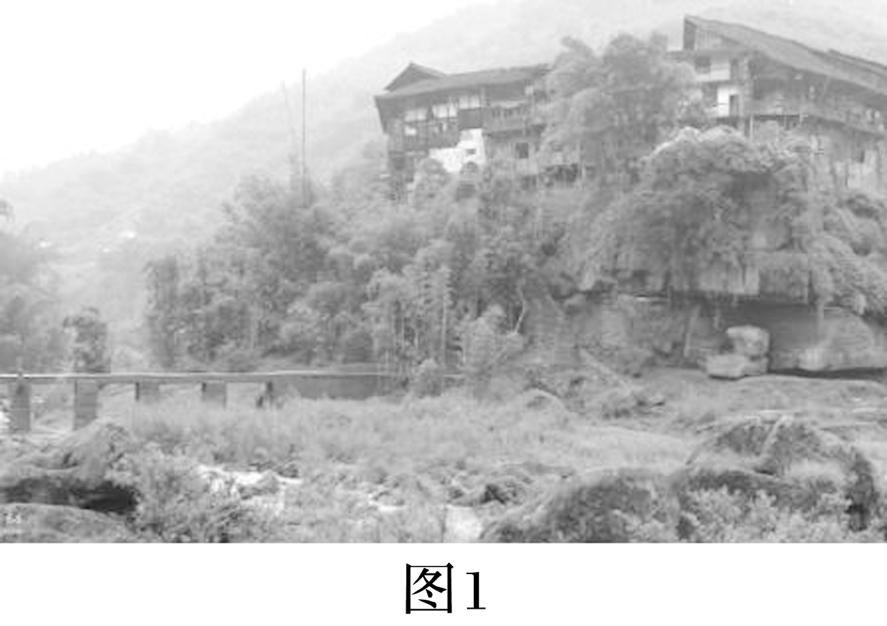
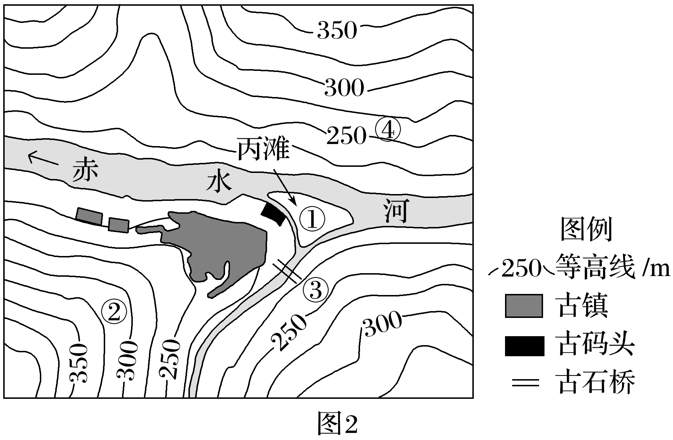
4．拍摄照片的位置位于图2中的( )
A．① B．② C．③ D．④
5．关于丙安古镇描述正确的是( )
A．位于临江而建的滩地，有利于船舶装卸货物
B．三面临水，有利于军事防御
C．古镇所处位置地质灾害频发
D．位于河流南岸，流水侵蚀作用强
答案 4.A 5.B
解析 第4题，据图1可知，古镇位于正前方的山坡上，而且能够在图1的左侧看到古石桥的侧面。①位置拍摄能够看到山坡上的古镇，而且能够看到古石桥的侧面，符合拍摄角度，A正确；②位于山坡上，拍摄出来的古镇应当为俯视效果，而且古石桥位于右侧，不符合拍摄角度，B错误；③位置拍摄无法看到古石桥的侧面，不符合拍摄角度，C错误；④位置拍摄应当能够看到赤水河，不符合拍摄角度，D错误。第5题，丙安古镇三面濒临滩险水急的赤水河，航运价值较低，A错误；丙安古镇建在地势陡峭的山地上，背倚陡山峻岭，三面濒临滩险水急的赤水河，凭水为嶂，进可攻，退可守，成为独控一隅的“军事要塞”，有利于军事防御，B正确；古镇所在的位置等高线相对稀疏，地势较缓，地质条件比较稳定，C错误；赤水河大致自东向西流，流水侵蚀北侧河岸，南侧河岸以沉积为主，D错误。
通济堰是浙江南部山区一处古老的水利工程，主要由拱形堰坝、进水闸、排沙门、引水桥和水渠等组成。研究发现，堰坝呈拱形使得河水对坝体的冲击力被引向河岸(图1)。图2示意甲地引水桥景观。据此完成6～8题。
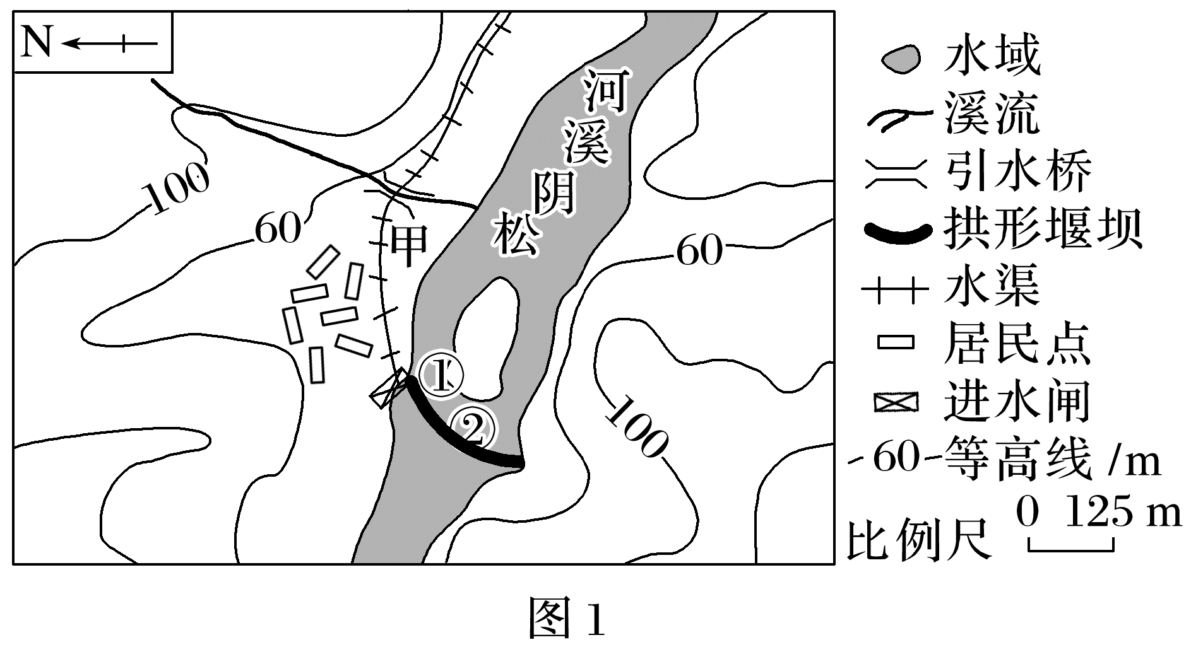
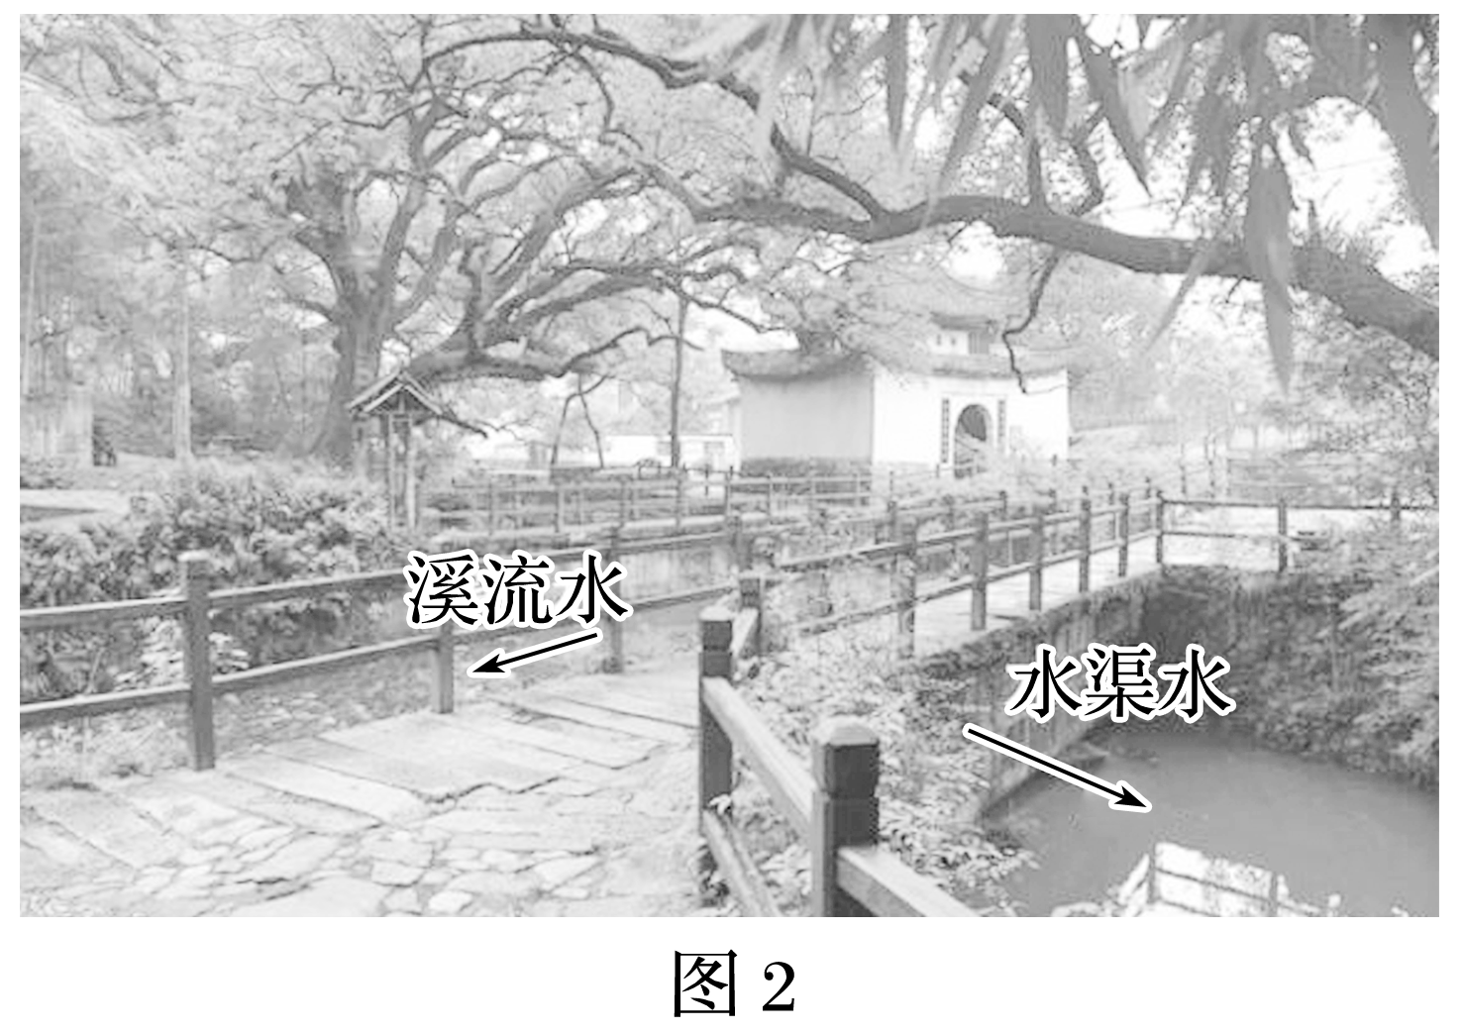
6．图中水渠的流向为( )
A．由西南流向东北 B．由东北流向西南
C．由西北流向东南 D．由东南流向西北
7．为使排沙防淤的效果更好，排沙门设置的位置及原因是( )
A．①处 靠近进水闸，有助于减少泥沙入渠
B．①处 水流冲击力较小，有利于泥沙淤积
C．②处 河水受堰坝阻滞和引流，含沙量大
D．②处 河流中心水流速度较快，利于排沙
8．甲地引水桥的主要作用是( )
A．提供休闲娱乐场所 B．方便当地居民出行
C．保障溪流水流通畅 D．防止水渠淤积泥沙
答案 6.C 7.A 8.D
解析 第6题，由材料可知，堰坝呈拱形使得河水对坝体的冲击力被引向河岸，要满足这一条件，堰坝拱形应凸向河流上游，同时古代的引水渠应是能实现自流的，即由河流上游引向下游，再结合图中的指向标判断水渠的流向应为由西北流向东南，故选C。第7题，要使排沙防淤的效果更好，从位置和水流角度来说，应不容易泥沙淤积才行。①处靠近进水闸，在此设置排沙门有助于减少泥沙入渠，防止水渠淤积，A正确；①处靠近进水闸，水渠较窄，和河道水面有落差，此处水流速度较快，冲击力较大，不利于泥沙淤积，B错误；②处位于堰坝下游后方，河水和泥沙都受堰坝阻滞和引流，含沙量小，水流速度慢，不利于排沙，C、D错误。第8题，由材料可知，通济堰是浙江南部山区一处古老的水利工程，其主要价值应为更好地引水。从图2看应该是溪流水通过引水桥引过，水渠水从桥下引过，一方面防止流速较快的溪水带来泥沙淤积河道，另一方面避免溪水和水渠水交汇时减慢二者流速，导致河道泥沙淤积，D正确。
下图所示区域位于我国东部，受天气影响，图中东阳河河水时清时黄，当该河流量偏大、水色泛黄时，图中所示区域可观测到“白日依山尽，黄河入海流”的独特景象。某中学地理社团成员9月23日来到图示区域开展研学活动，并选择好观测点进行观测。据此回答9～10题。
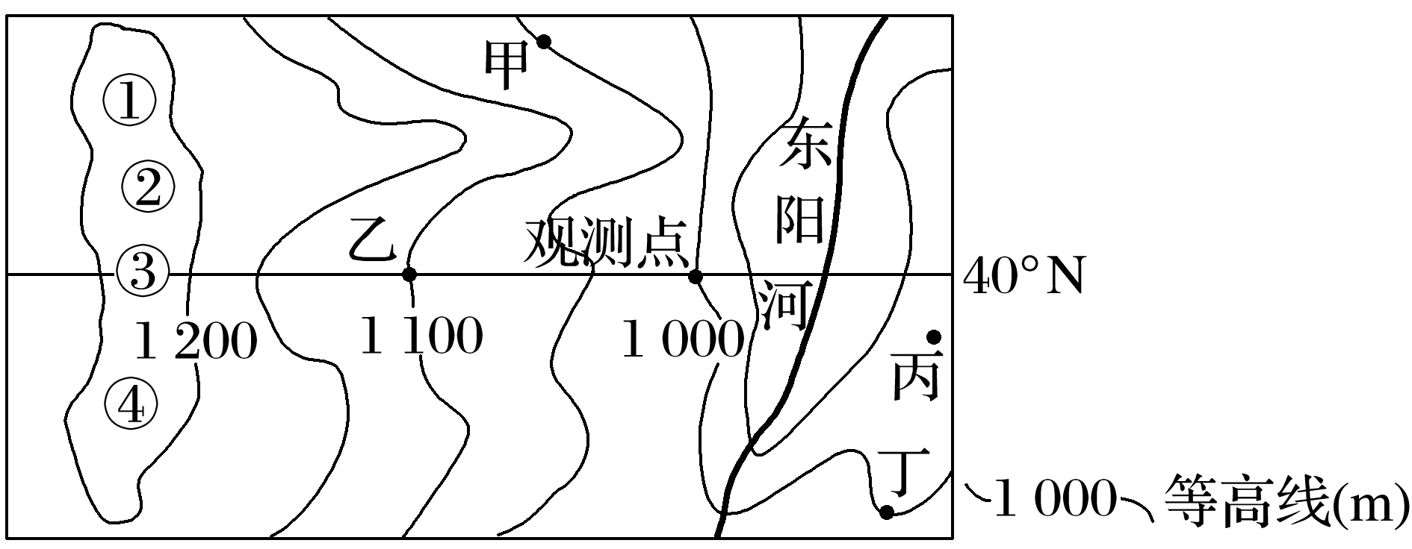
9．该社团有四名成员分别位于甲、乙、丙、丁四处，受地形影响，在观测点只能看到其中一处的成员，该处是( )
A．甲 B．乙 C．丙 D．丁
10．在图中观测点观测到“白日依山尽”时，落日位于图中( )
A．① B．② C．③ D．④
答案 9.C 10.D
解析 第9题，图示丙与观测点分别位于山谷两侧，中间没有地形阻挡而能相互看到，故C正确。甲与观测点之间有山脊阻挡而不能相互看到；乙与观测点间有一凸坡阻挡而不能相互看到；丁与观测点位于同一等高线上，但丁处左侧有一凸坡，视线受阻而相互看不到。第10题，9月23日是秋分日前后，太阳从地平面落下时应位于正西方；而“白日依山尽”是因山地阻挡而看到太阳落山，则此时看到的太阳应位于西南方；结合观测点位置，可判断落日应位于④位置，D正确。
某中学地理学习小组暑假到我国南方某小流域源头地区进行实地考察，收集到该流域相关信息如图所示。据此完成11～13题。
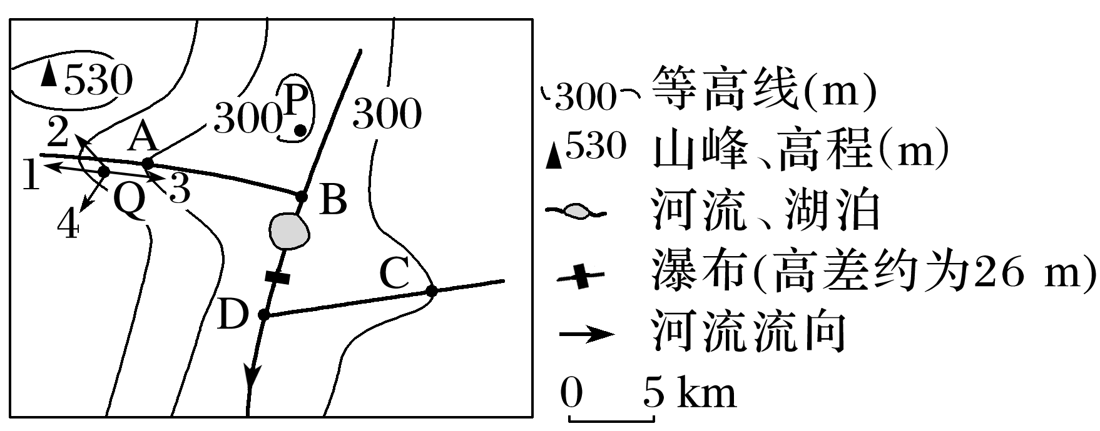
11．图中AB、CD两河段长度相同，则两河段流速( )
A．AB段流速较快 B．CD段流速较快
C．两河段流速相等 D．无法比较
12．图中P处与湖泊沿岸的高差最接近( )
A．170 m B．180 m
C．190 m D．200 m
13．当Q居民点遭受泥石流威胁时，最佳逃生路线是( )
A．1 B．2 C．3 D．4
答案 11.B 12.A 13.D
解析 第11题，根据图示信息，A、C两点均位于河谷地带，海拔均为300 m。但B地海拔高于D，则可以推出AB河段的落差小于CD河段的落差，故CD段流速较快，选B。第12题，根据图示信息，图中P处的海拔为300～400 m，湖泊位于瀑布的上游，瀑布的高差为26 m，则湖泊的海拔为226～300 m，则P点与湖泊沿岸的高差为0～174 m，结合选项，最接近170 m，选A。第13题，泥石流发育于河谷中，并且愈往下游，泥石流的破坏性越大，危险越大，因此在山区遭遇泥石流时，应往与泥石流近乎垂直方向的山坡跑，据此结合图示最佳逃生路线为4，选D。
14．(2023·河北唐山期末)阅读图文材料，完成下列要求。(12分)
小明同学通过查阅资料得知，北太平洋某岛由海底火山爆发而形成，岛上目前仍有数座活火山，其中海拔4 169米的火山是世界著名的活火山。图1为小明同学绘制的该岛地理位置及地形示意图。
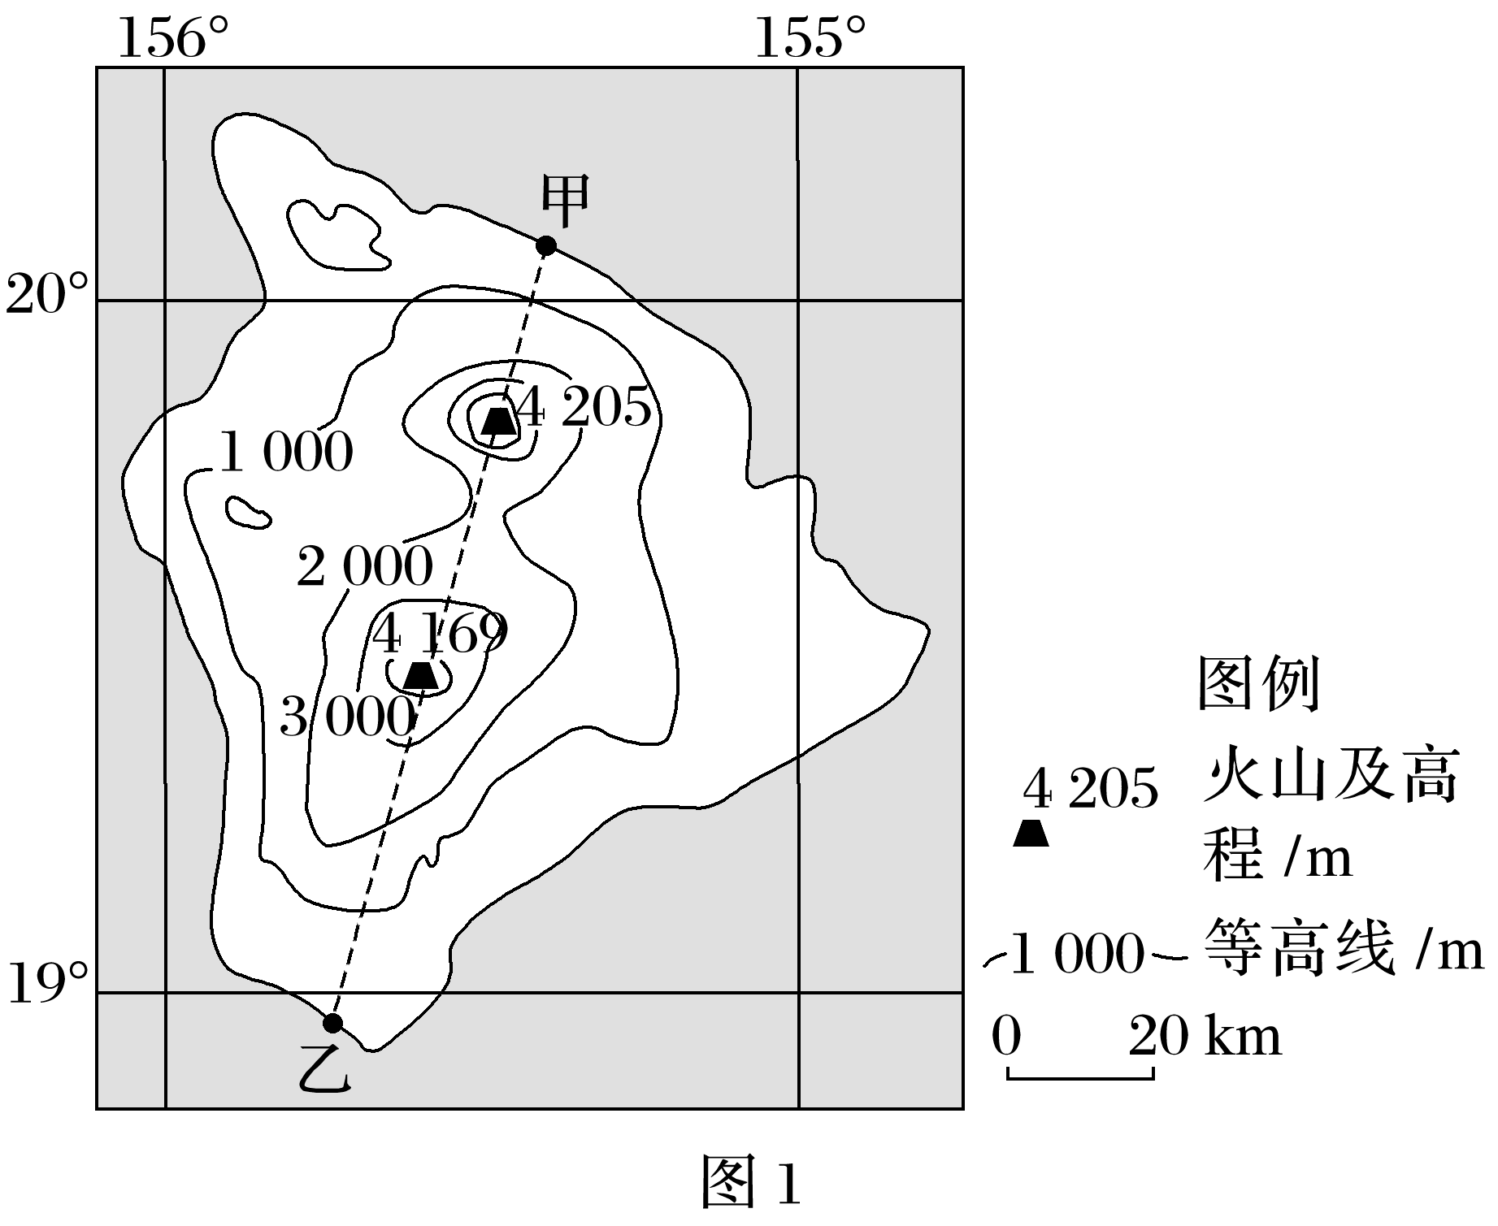
(1)归纳该岛的地形特征。(4分)
(2)估算图中两座火山之间的大致距离并指出这两座火山的山体基本形态。(4分)
(3)图2是小明同学以甲、乙两地之间的虚线作为剖面线绘制的地形剖面示意，判断A、B中正确示意甲、乙两地之间地形剖面的是哪条？并说明判断理由。(4分)
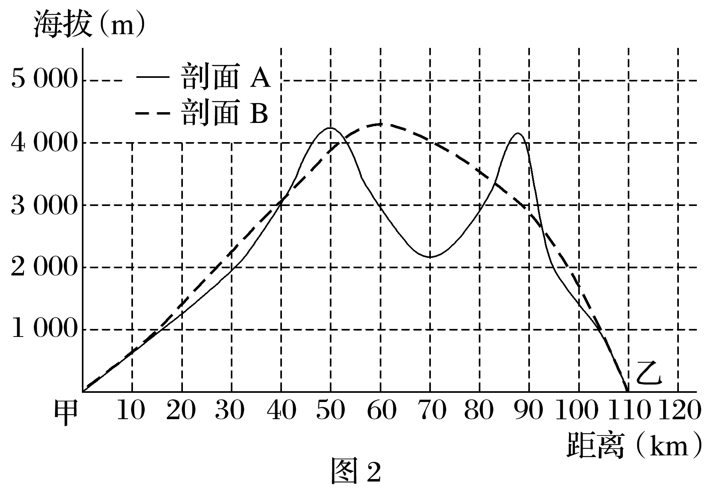
答案 (1)以山地为主(火山众多)；地势中部高四周低。
(2)30～40千米。锥形。
(3)剖面A。理由：剖面A所示与甲、乙间的地表高程及变化相符。

